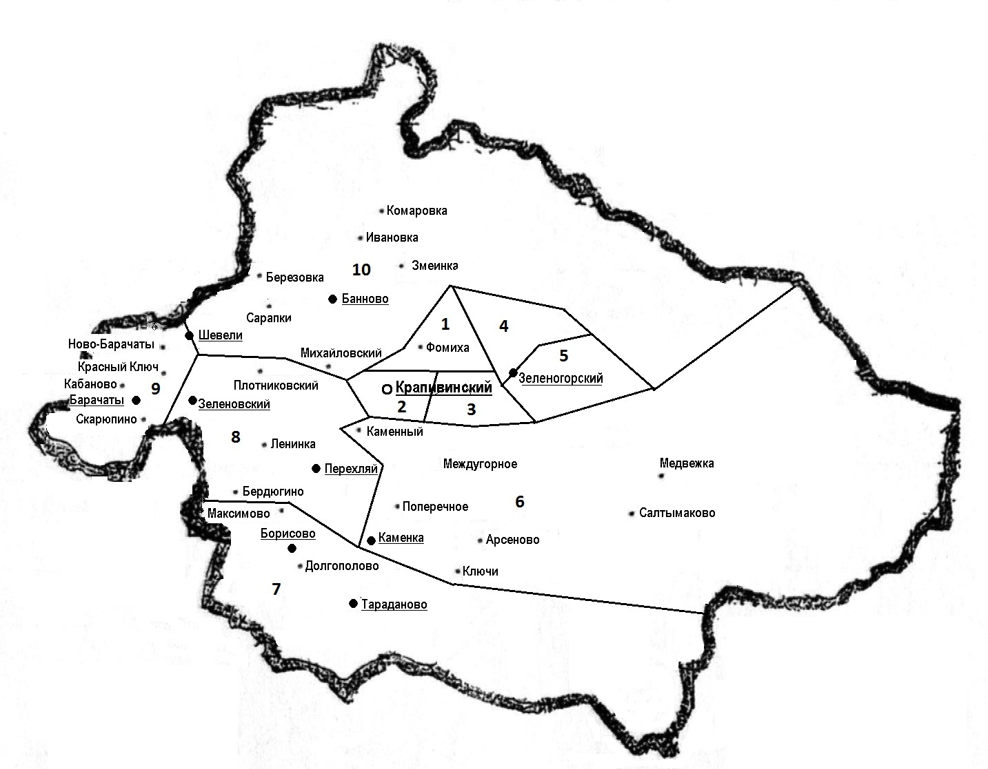
Приложение № 2
к решению Совета народных депутатов Крапивинского муниципального района
от 28.03. 2016 г. № 337

Схема
одномандатных избирательных округов по выборам депутатов Совета народных депутатов Крапивинского муниципального района пятого созыва
18.09.2016.

Условные обозначения

центр округа
• - центр поселения
1, 2 - номера округа
___ - границы округа

